“希望水窖”捐赠回执
单位名称 | 上海商学院
捐赠金额 | 22083.80元 | （汇款凭证复印件）
捐款收据抬头 | 上海商学院红十字会
捐款证书抬头 | 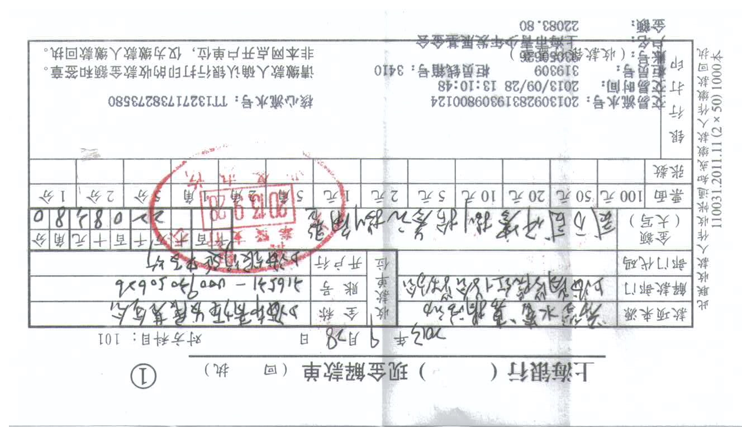  上海商学院红十字会
水窖署名 | 共青团上海商学院委员会
单位地址 | 上海市奉贤区奉浦大道123号行政楼108室
邮政编码 | 201400
联系人 | 朱旭阳
联系电话 | 67105427/13761428298

